TRƯỜNG MẦM NON PA THƠM TÍCH CỰC TU SỬA CẢNH QUAN MÔI TRƯỜNG CHUẨN BỊ ĐÓN ĐOÀN KIỂM TRA
CÔNG NHẬN CHUẨN QUỐC GIA LẦN THỨ II
Hòa trong không khí thi đua sôi nổi của năm học 2025 – 2026, tập thể cán bộ, giáo viên, nhân viên Trường Mầm non Pa Thơm, xã Thanh Yên, tỉnh Điện Biên đang hăng say lao động, tích cực hoàn thiện các tiêu chí để đón đoàn kiểm tra công nhận trường đạt chuẩn quốc gia lần II, dự kiến diễn ra vào cuối tháng 11 năm 2025.
Chung sức vì môi trường sư phạm “Xanh – Sạch – Đẹp – An toàn”
Ngay từ đầu năm học, nhà trường đã phát động phong trào “Tuần lễ làm đẹp trường – lớp”, huy động toàn thể cán bộ, giáo viên, nhân viên và phụ huynh cùng tham gia chỉnh trang, tu sửa cảnh quan môi trường. Sân trường sạch sẽ, các bồn hoa được chăm sóc thường xuyên, cây xanh được trồng thêm tạo bóng mát, khu vui chơi ngoài trời được sơn sửa lại rực rỡ, an toàn và hấp dẫn với trẻ. Không gian lớp học được trang trí sinh động, bố trí khoa học, thân thiện, đảm bảo tiêu chí “Môi trường giáo dục lấy trẻ làm trung tâm”.
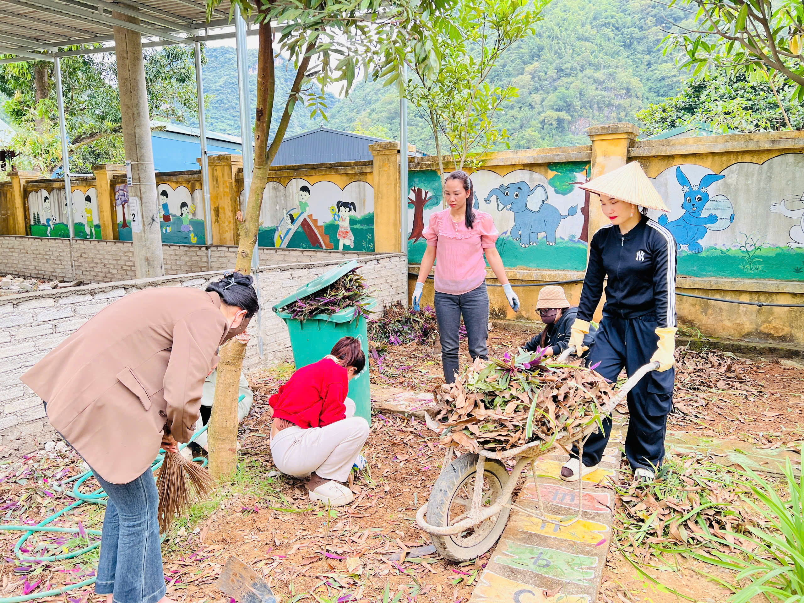
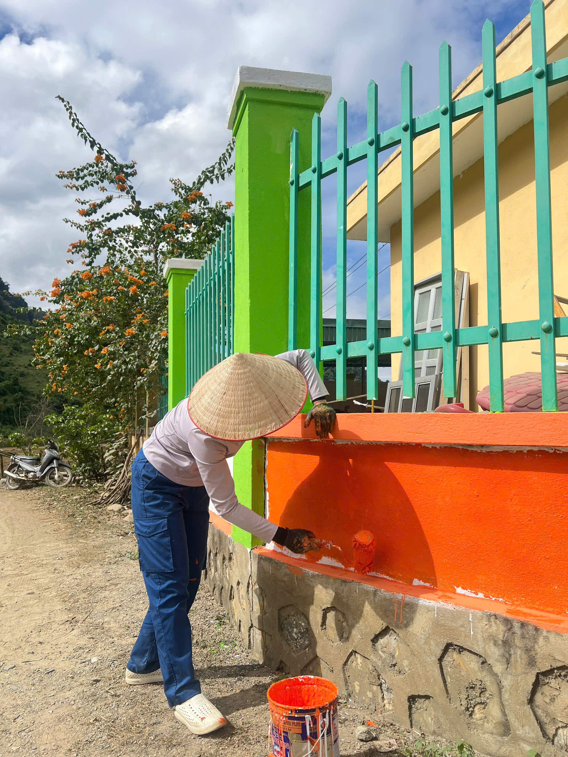

Sự chung tay của các lực lượng trên địa bàn
Đặc biệt, trong đợt chuẩn bị đón chuẩn lần này, nhà trường nhận được sự hỗ trợ to lớn của các ban ngành, đoàn thể địa phương. Các chiến sĩ Bộ đội Biên phòng và Các thầy cô giáo từ các trường bạn trên địa bàn xã Thanh Yên cũng đến hỗ trợ tích cực tham gia lao động, giúp trường dọn vệ sinh khuôn viên, tu sửa hàng rào, trồng cây và sơn lại các khu vực vui chơi. Ban đại diện cha mẹ học sinh không quản ngại thời tiết, cùng giáo viên lớp, vệ sinh môi trường, tu sửa cảnh quan vườn rau, cây xanh, tạo nên bầu không khí đoàn kết, ấm áp và tràn đầy yêu thương.
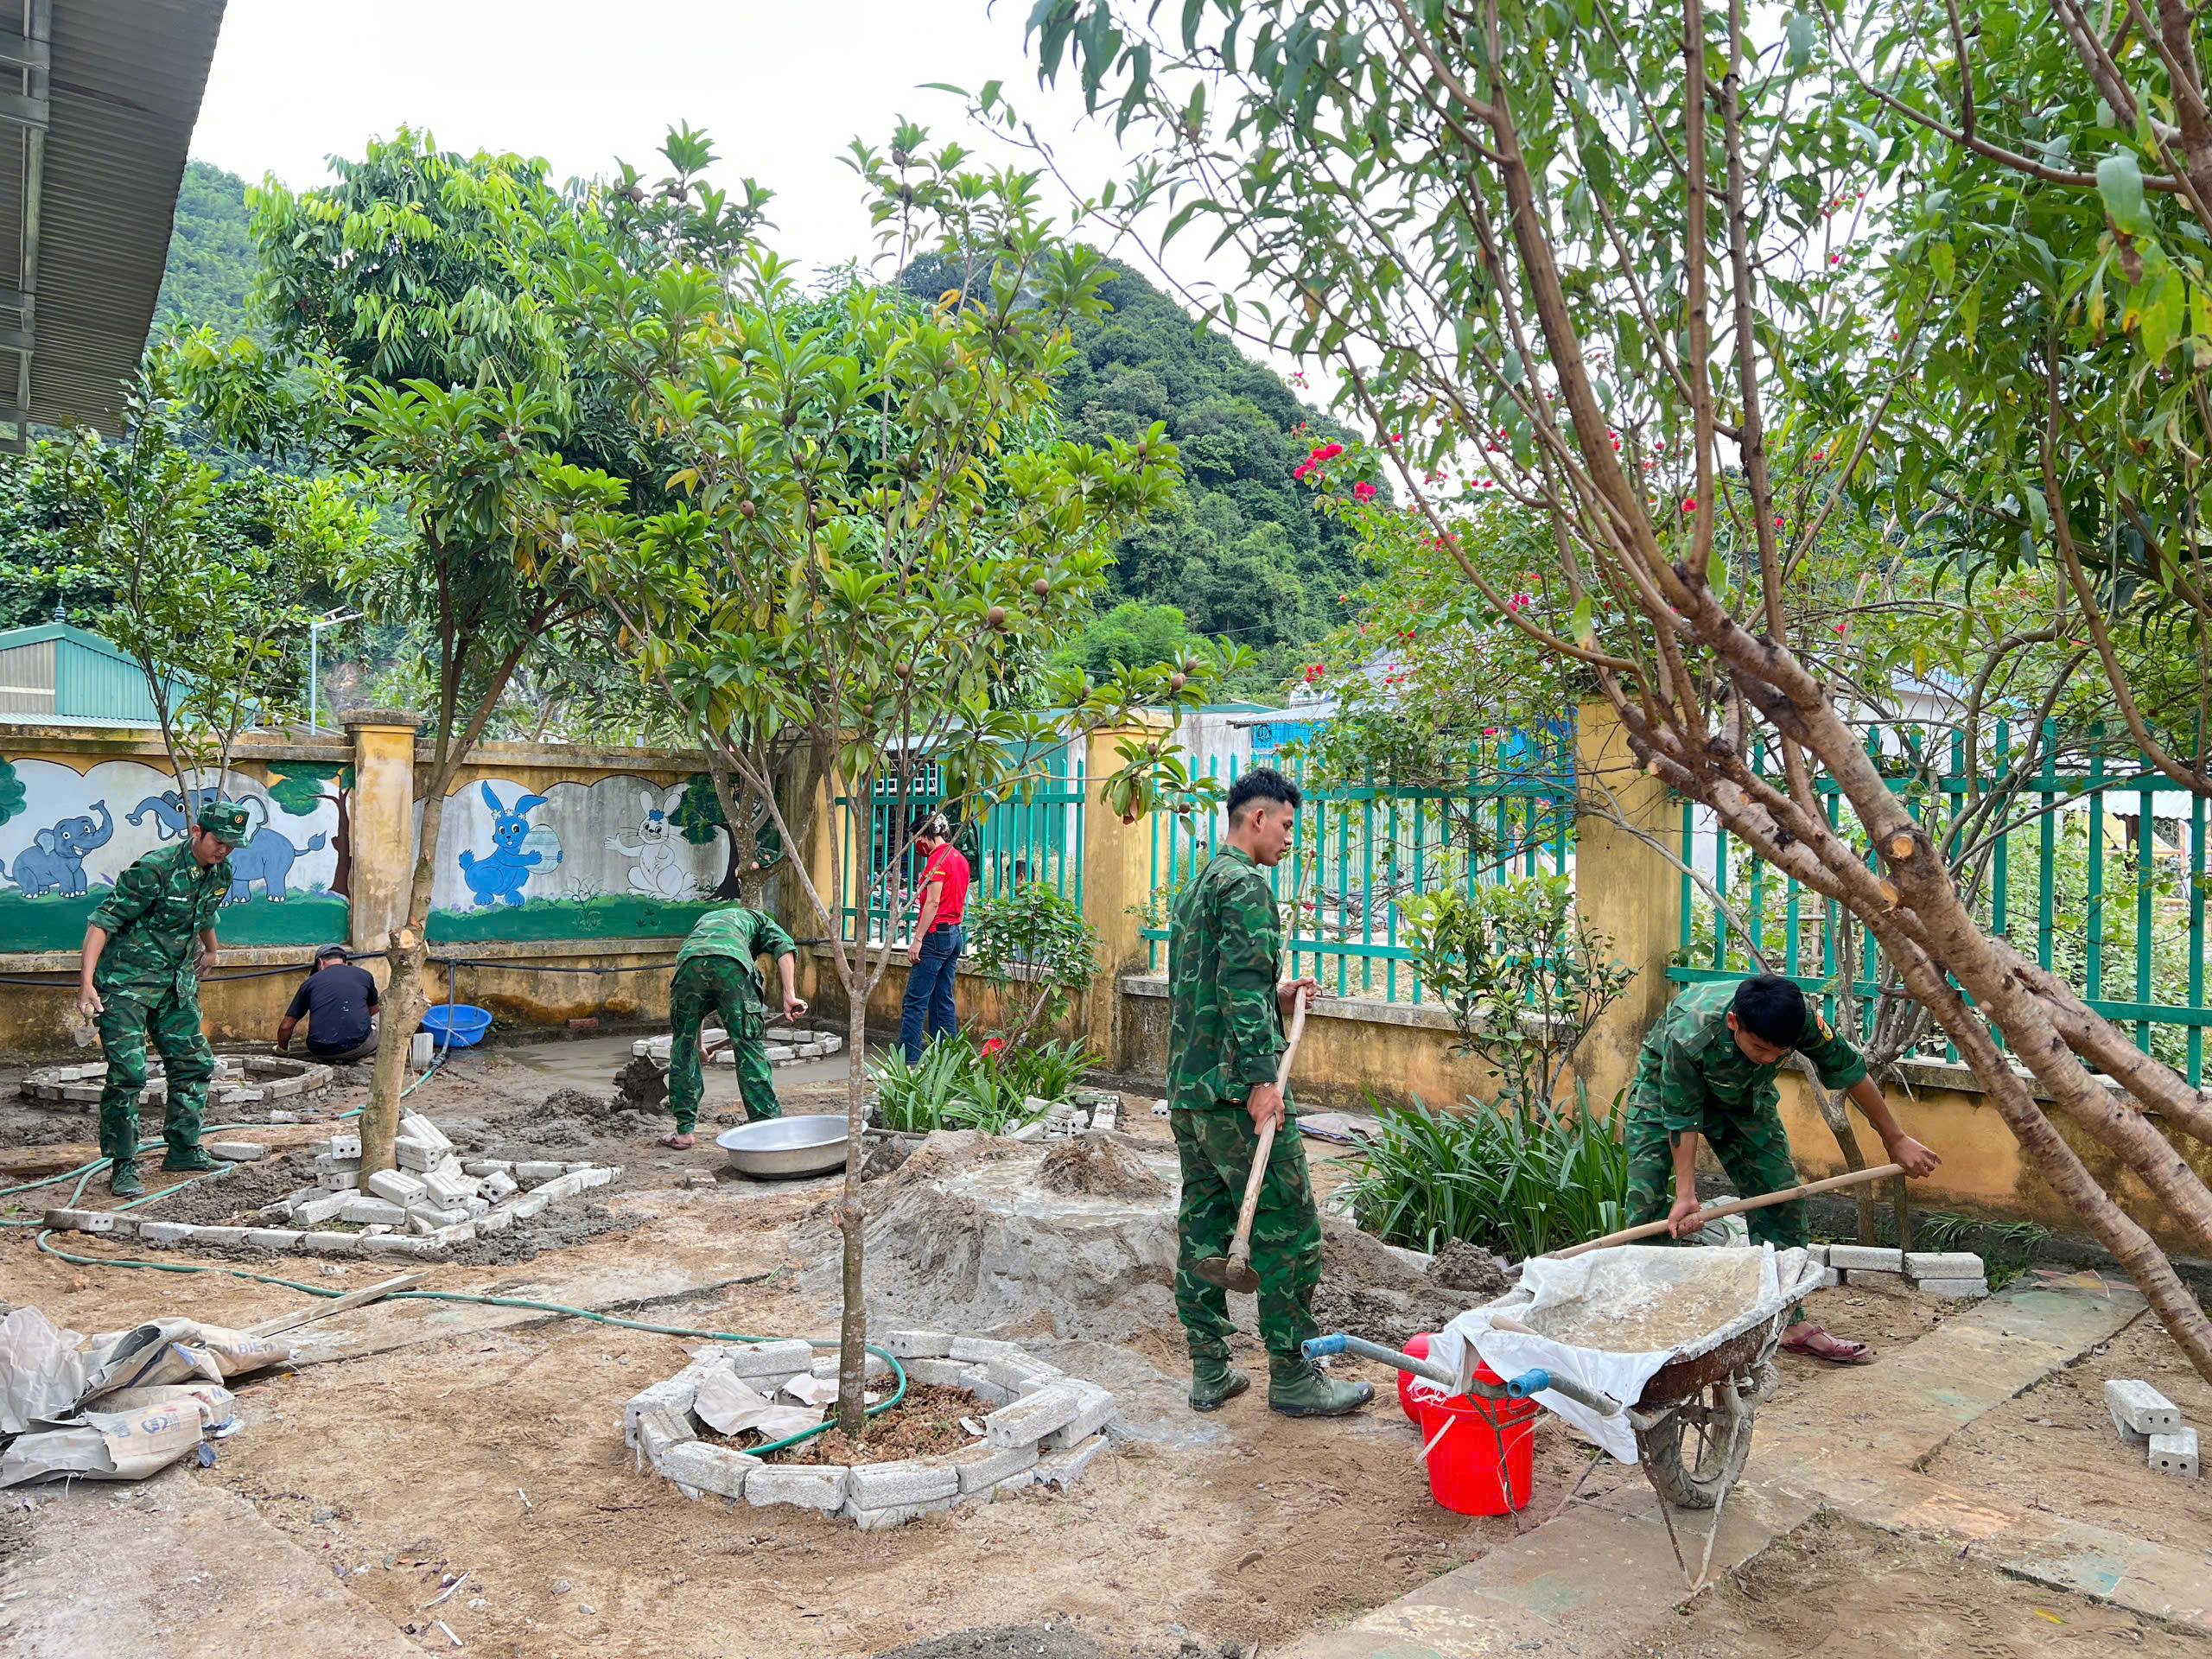
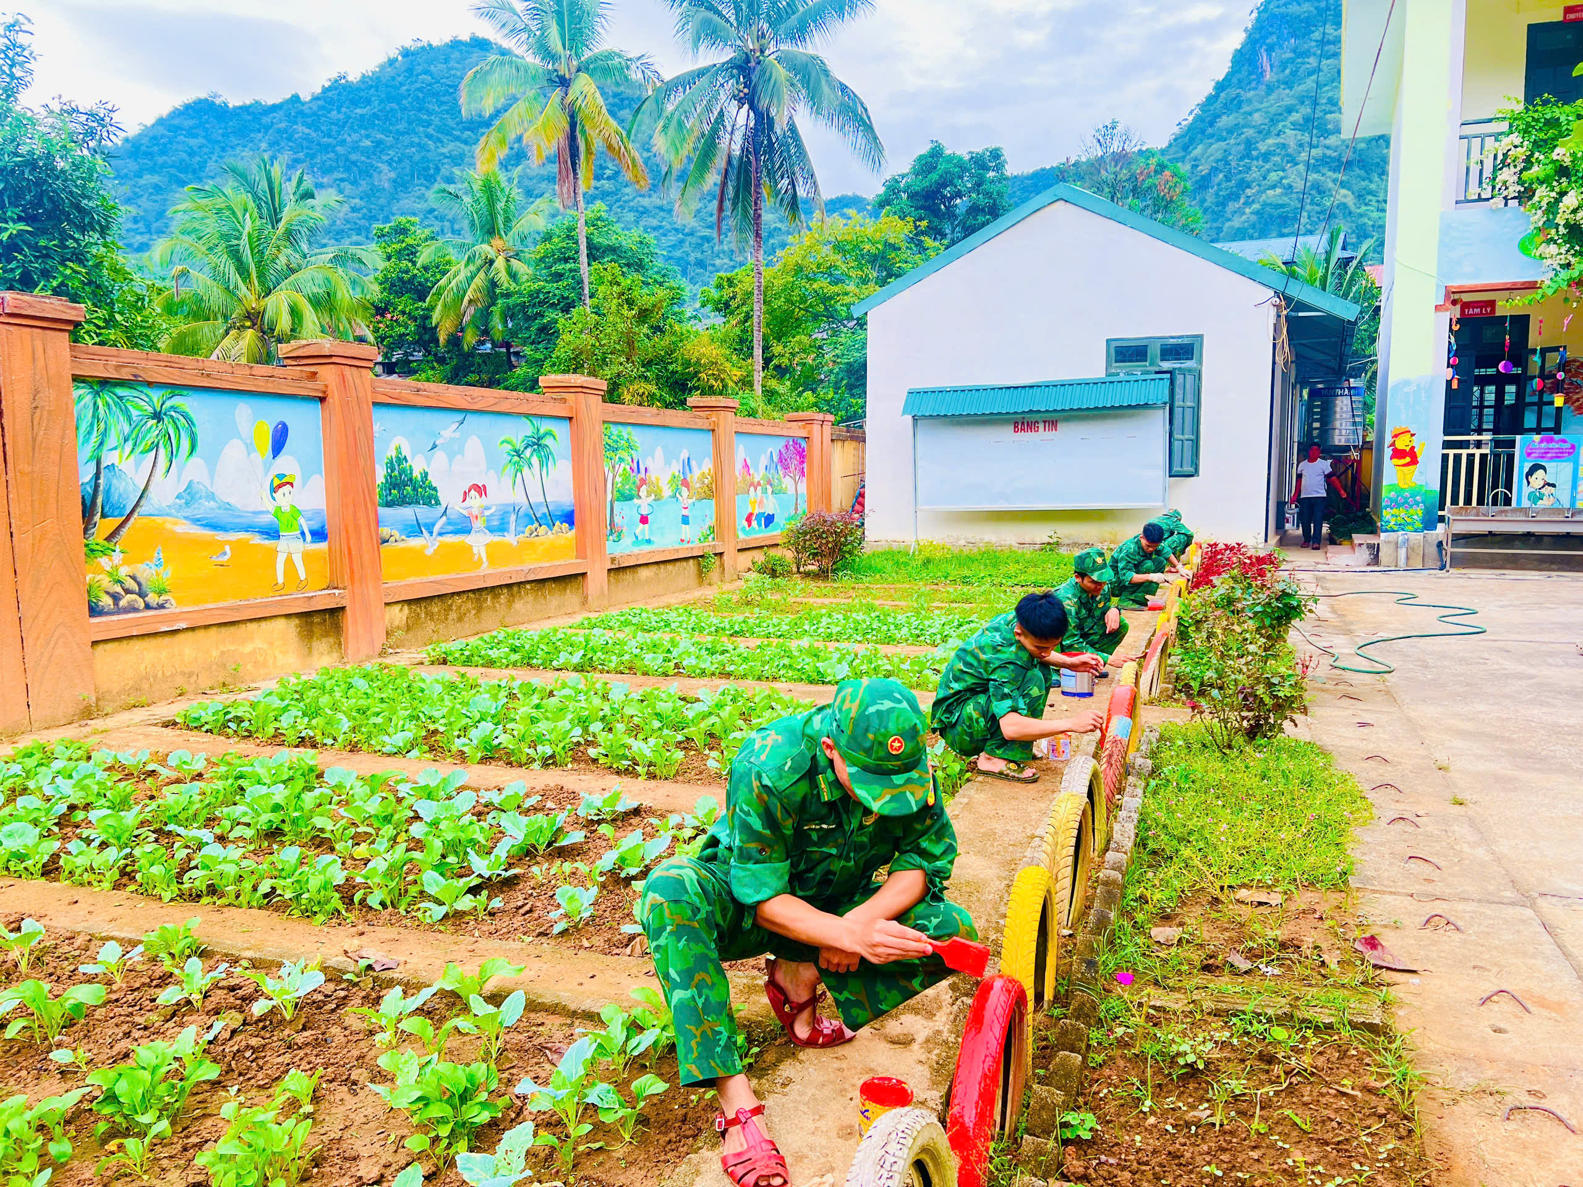

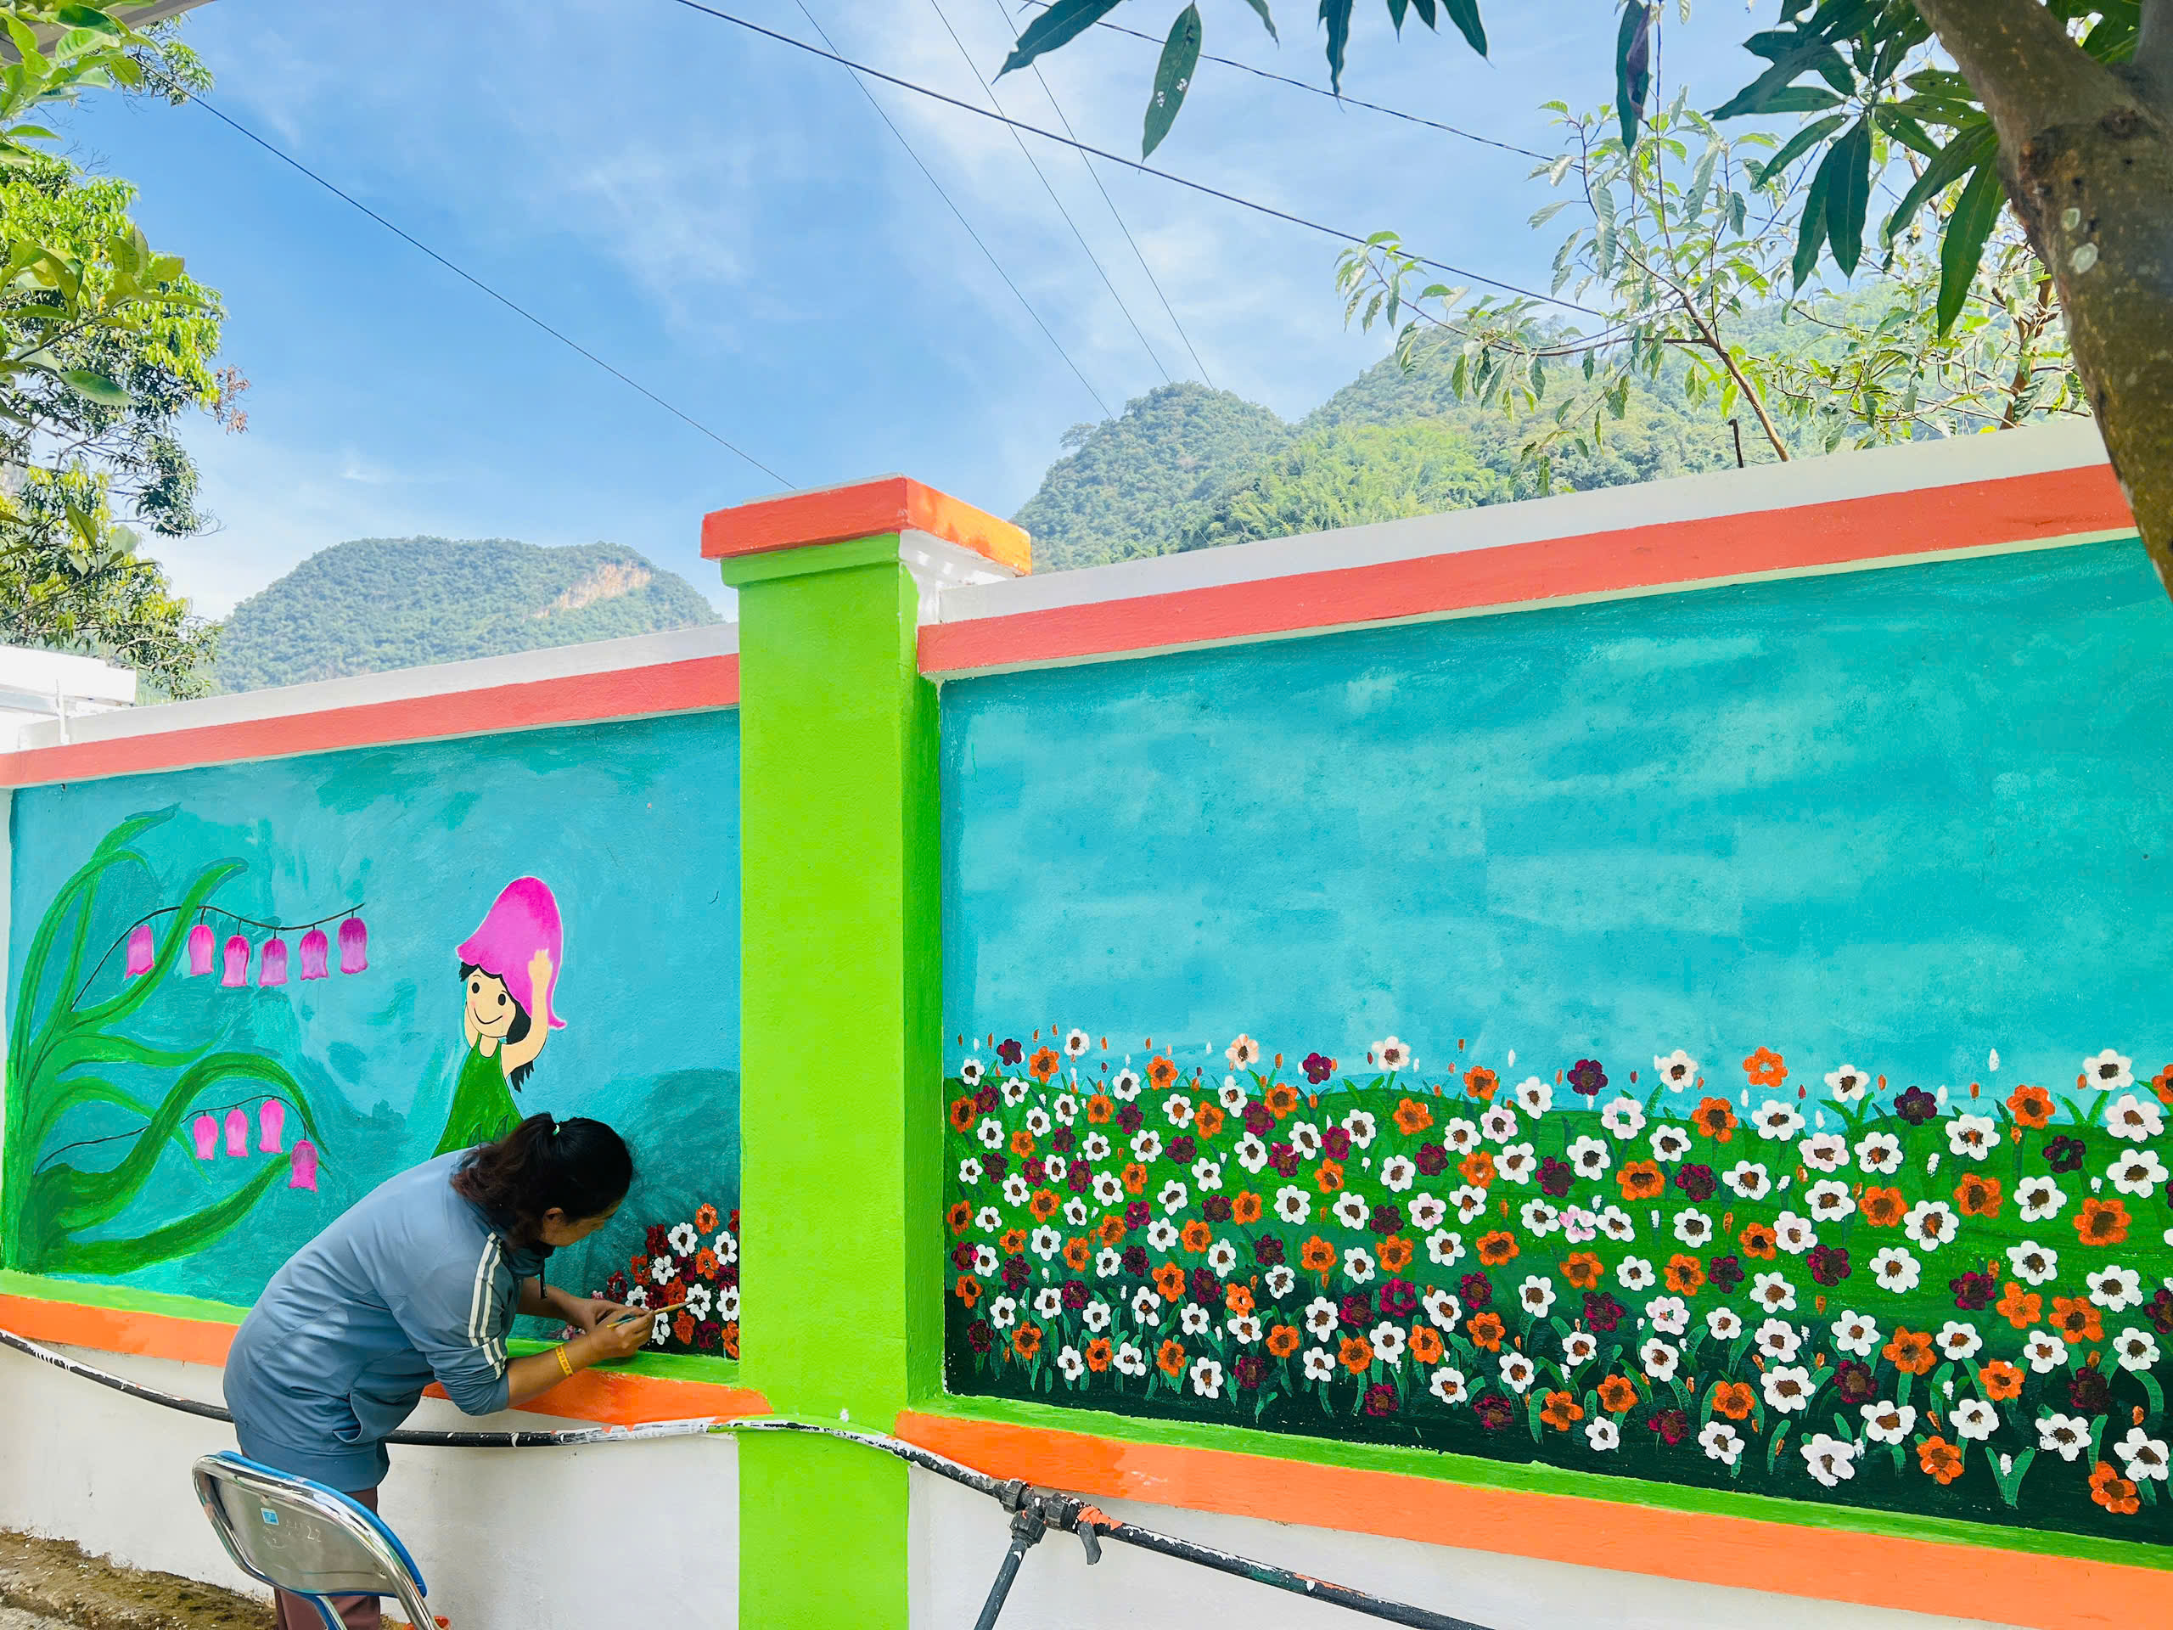
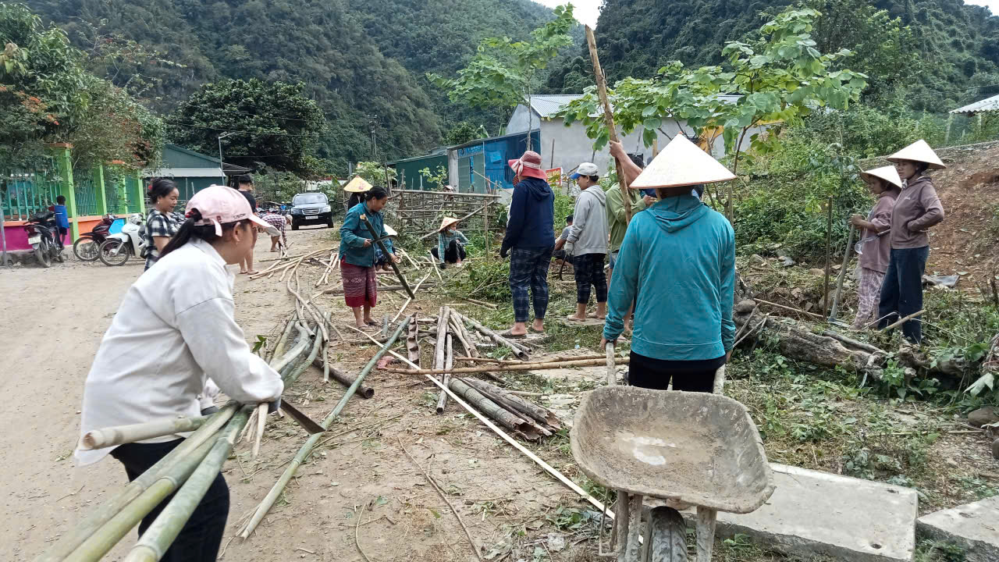

Nỗ lực không ngừng – Quyết tâm giữ vững danh hiệu
Với tinh thần trách nhiệm, sự tận tâm và lòng yêu nghề mến trẻ, tập thể Trường Mầm non Pa Thơm đang từng bước hoàn thiện các tiêu chí về tổ chức, chăm sóc – giáo dục trẻ, cơ sở vật chất, môi trường giáo dục và công tác xã hội hóa. Sự quan tâm chỉ đạo sát sao của UBND xã Thanh yên, cùng sự hỗ trợ nhiệt tình của chính quyền địa phương, các lực lượng vũ trang và nhân dân chính là nguồn động viên to lớn giúp nhà trường thêm vững tin trước ngày đón đoàn kiểm tra.
Niềm tin vào một chặng đường mới
Tin tưởng rằng, với tinh thần đoàn kết, quyết tâm và tình yêu dành cho nghề, cho trẻ, Trường Mầm non Pa Thơm sẽ tiếp tục giữ vững danh hiệu Trường đạt chuẩn quốc gia, xứng đáng là mái trường thân thiện – nơi ươm mầm xanh cho tương lai quê hương biên giới Điện Biên anh hùng.

